Langsjøløpet 2013 - 18 km i strålende turterreng

Tid: lørdag 3 august kl 12.00 (trim fra kl. 10.30)
Sted: Snarumslokalet, Snarum (midt mellom Vikersund og Krøderen). Ca 15 min kjøring fra Vikersund. Følg skilting fra fv280.

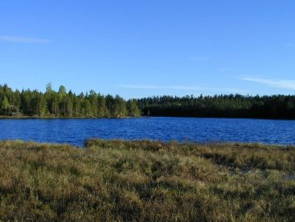
Modum FIK ønsker hjertelig velkommen til det 69. Langsjøløpet med 18 km i strålende løpsterreng på Holleias skogsstier og -veier. Det er mulighet for å bare løpe 10km for deltagere i trimklassen. I tradisjonens ånd er det merke for 1., 5. og 10. gangs deltakelse.

Påmeldingsfrist er 1 august med frist for etteranmelding inntil 1 time før start. Startkontingent er kr 150,- for forhåndspåmeldte. Etteranmeldingsgebyr er på kr 50,-. Startkontingent trim kr 100,-.

Påmelding til:

Modum FIK v/Thomas Karlsen, dontomaso@hotmail.com, tlf. 982 07 438.
Betaling til kto.nr. 2270 03 01048. Ved etteranmelding: betaling kontant ved oppmøte.

For øvrig info se www.modumfik.no, send e-post til modumfik@hotmail.com eller ring Øyvind Wiger tlf. 416 42 731.

